ASSUNTO: SOLICITO AO PREFEITO MUNICIPAL, INFORMAÇÕES NA ÍNTEGRA SOBRE O PROCESSO DE RECUPERAÇÃO DA NASCENTE DO CÓRREGO TOLEDO E QUE DECLARE O LOCAL COMO ÁREA DE PRESERVAÇÃO PERMANENTE COM ESTEIO NO NOVO ARTIGO 196, IX, DA LEI ORGÂNICA.

DESPACHO:

SALA DAS SESSÕES ______/______/______

PRESIDENTE DA MESA.

REQUERIMENTO Nº DE 2010.

SENHOR PRESIDENTE,
SENHORES VEREADORES E VEREADORAS,

Segundo consta, nas proximidades da Rua Irapurã, Mogi Mirim II, a Prefeitura Municipal iniciou a construção de uma rua que corta o Córrego Toledo, contudo a sobredita obra estava sendo feita em uma área de várzea que possui nascente, segundo fotos em anexo.

Destarte que a citada obra estava sendo realizada de maneira equivocada, sem tomar as medidas mitigadoras legais e necessárias, consubstanciando em lesão ao meio ambiente desse local, motivo este que ensejou propositura desse documento.

Requeiro à Mesa na forma regimental de estilo, após ouvido o Douto Plenário seja oficiado ao Exmo. Senhor Prefeito Municipal Arquiteto Carlos Nelson Bueno, para que junto ao Departamentos competentes possa:

- Prestar informações na íntegra sobre a aludida obra e os danos ocorridos das nascentes daquele local e;

a) Quando será feito a recuperação da nascente?

b) Quais as medidas mitigadoras que serão realizadas no local?

c) Que preste informações técnicas e jurídicas na íntegra sobre as atividades que serão realizadas no aludido local.

- Declare o local como Área de Preservação Permanente de acordo com a Lei Federal 4.771/65 “Código Florestal”, em seus Artigos 2º e 3º e finalmente o novo Artigo 196, IX da Lei Orgânica de Mogi Mirim.

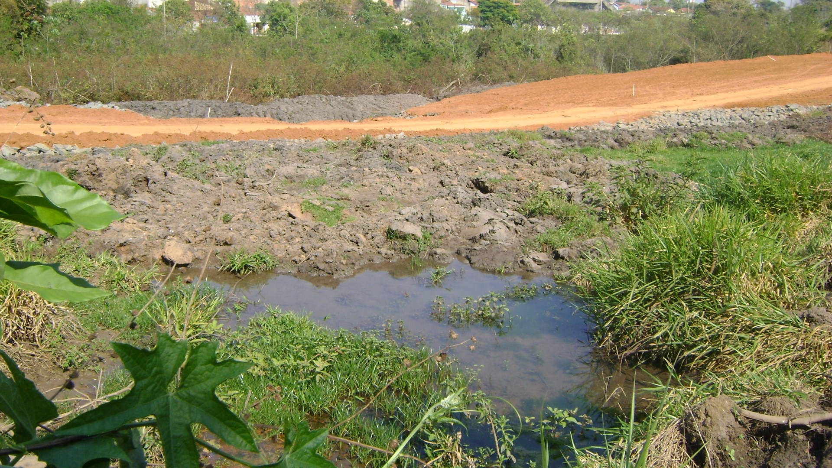

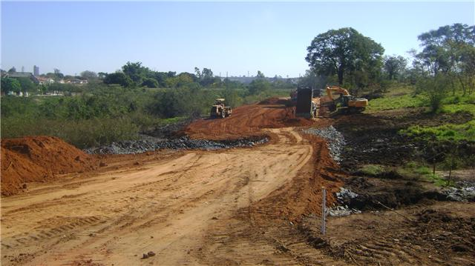

Sala de Sessões “Vereador Santo Róttoli” em 13 de Agosto de 2010.

VEREADOR LUIS ROBERTO TAVARES

